<< Übersicht: Einführung in die Textverarbeitung

Quer- oder Hochformat?
Texte sind in der Regel im Hochformat gehalten. Deine Arbeitsblätter, die du von den Lehrerinnen und Lehrern erhältst, sind meistens hochkant. Aber immer wieder kommt es vor, dass man ein Papier quer beschriften muss.
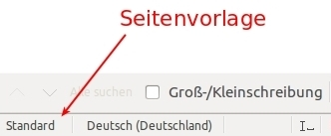
Am unteren Rand des Programmfensters - in der Statusleiste - kann man bei LibreOffice das Seitenformat ändern. Mit einem Klick auf Standard gelangt man in das Auswahlmenü und wählt dort entweder Hochformat oder Querformat aus und bestätigt anschließend mit OK.

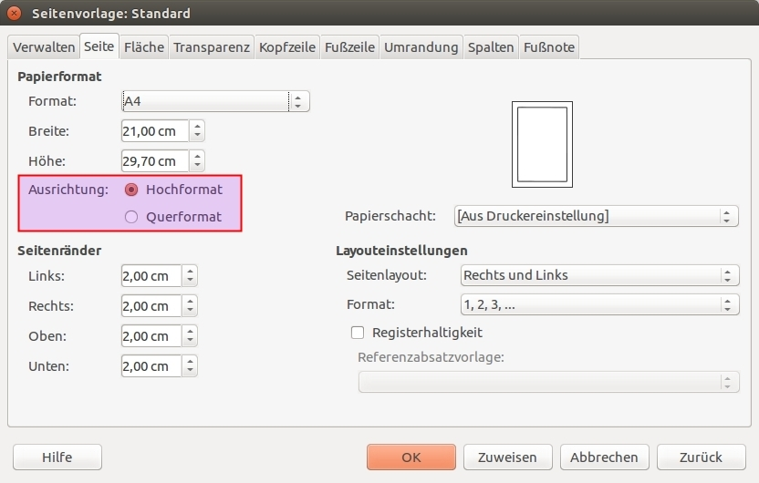


Aufgabe
Wofür ist ein Querformat geschickt?

<< Das Programmfenster <space><space><space>|<space><space><space>Einen Text schreiben >>

